

**T.C.**

**ESPİYE KAYMAKAMLIĞI**

**İlçe Milli Eğitim Müdürlüğü**

**G Güzelyurt İlk/Ortaokulu**

**2021/2022**

***Güzelyurt İlkokul/Ortaokulu Brifing Dosyası***

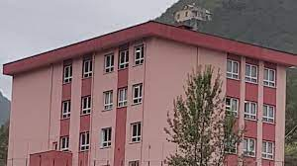

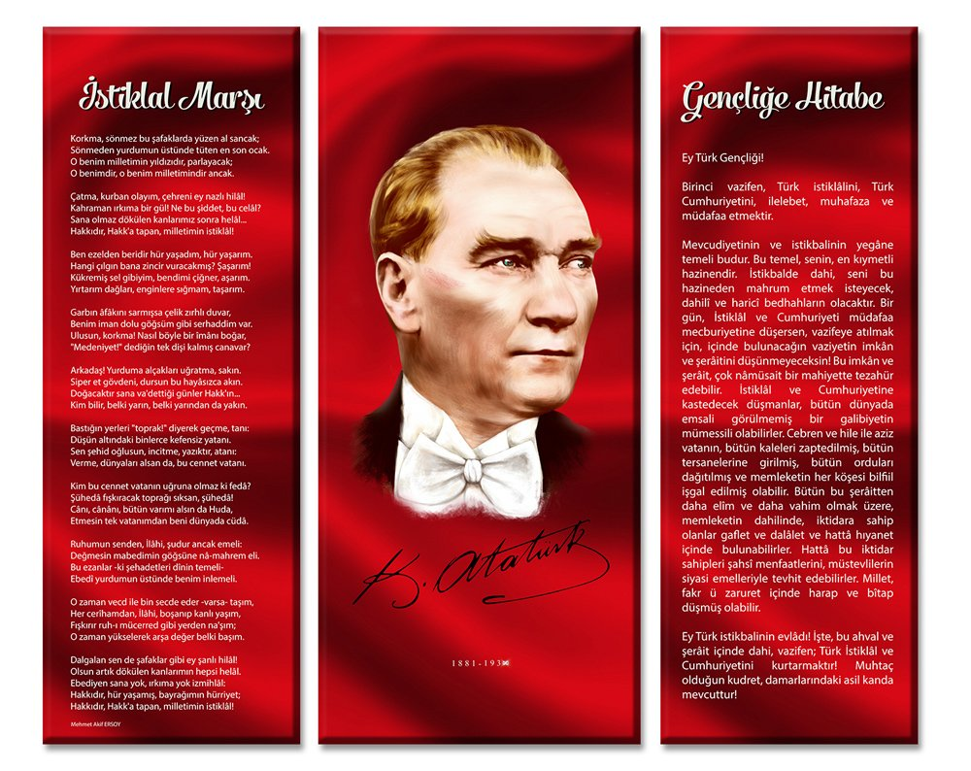

Atatürk ilkelerine bağlı, öğrendiklerini hayatında kullanabilen, akılcı düşünen, topluma örnek davranışlar sergileyen, araştıran, bilgiye ulaşabilen, bilgiyi kullanabilen, zoru başaran, mutluluğunu paylaşabilen bireyler yetiştiren okul



Okulun/kurumun Vizyonu yazılacak kısa ve Öz

Okulun/kurumun Vizyonu yazılacak kısa ve Öz

Kendine güvenen, milli ve insani değerlere sahip, mutlu bireyler yetiştiren model bir okul olmak



**OKULUMUZUN TARİHÇESİ**

Güzelyurt İlk/Ortaokulu ilk olarak köyün eski adı olan “Keçiköyü İlkokulu” adı ile 1967 yılında iki baraka derslik olarak hizmete girmiştir. Adı daha sonra köyün adının değişmesi ile “Güzelyurt İlkokulu” olmuştur. Daha sonraki yıllarda iki derslik daha eklenerek dört dersliğe çıkarılmış ama 1996-1997 yılında şiddetli bir kışta yıkılmıştır. Okul 1999-2000 Eğitim-Öğretim yılında 8 yıllık eğitime geçişle birlikte “Güzelyurt İlköğretim Okulu” adıyla hizmete başlamıştır.

11/04/2012 tarihli ve 28261 sayılı Resmi Gazetede yayımlanarak yürürlüğe giren 30/03/2012 tarihli ve 6287 sayılı İlköğretim ve Eğitim Kanunun ile bazı kanunlarda değişiklik yapılmasına dair kanun gereği zorunlu eğitim 4 yıl süreli ilkokul, 4 yıl süreli ortaokul ve 4 yıl süreli lise eğitimini kapsamaktadır. Okulumuzda ise 2012-2013 eğitim öğretim yılından itibaren ilkokul ve Ortaokul eğitimi aynı binada verilmektedir.

|  |  |
| --- | --- |
| TEMEL BİLGİLER | |
| 1. Kurumun Resmi Adı | Güzelyurt İlk/Ortaokulu |
| 1. Adresi | Güzelyurt Köyü Ortaburun Mevkii No:5 |
| 1. Telefon | 0 (454) 618 82 44 |
| 1. Belgegeçer(Fax) | - |
| 1. E-posta Adresi | İlkokul : [887542@meb.k12.tr](mailto:887542@meb.k12.tr)  Ortaokul : 725613@meb.k12.tr |
| 1. Web Adresi | İlkokul : espiyeguzelyurtilkokulu.meb.k12.tr  Ortaokul : espiyeguzelyurtortaokulu.meb.k12.tr |
| 7. Öğretim Şekli | Tam Gün |
| 8. Öğretime Başlama Yılı | 1967 |
| 9. Kurum Kodu | İlkokul : 887542  Ortaokul : 725613 |
| 10. Okul Müdürü | Uğur SAĞLAM |
| 11. Müdür Yardımcısı | Mustafa ÇELİK |
| 12. Müdür Yardımcısı  13. Müdür Yardımcısı | Üzeyir YAVUZ |

|  |  |  |  |
| --- | --- | --- | --- |
| **BİNA BİLGİLERİ** | | | |
| **Bina durumu** | Devamlı | **Binanın hizmete**  **giriş yılı** | 1997 |
| **Binanın mülkiyeti** | Köy tüzel kişiliği | **Binanın yüzölçümü** | 650 m2 |
| **Kira durumu** | Kira ödenmiyor | **Bahçe yüzölçümü** | 722 m2 |
| **Isınma durumu** | Kaloriferli | **Toplam yüzölçümü** | 1372 m2 |
| **Yakıt türü** | Katı yakıt | **Toplam kat sayısı** | Zemin+3 |
|  |  |  |  |

|  |  |
| --- | --- |
| **BİNA KULLANIM ŞEKİLLERİ** | |
| **Arşiv** | **1** |
| **Bilişim teknolojileri sınıfı** | **0** |
| **Etkinlik sınıfı** | **1** |
| **Çok amaçlı salon** | **1** |
| **Depo** | **1** |
| **Derslik olmadığı halde derslik olarak kullanılan bölüm sayısı** | **0** |
| **Derslik sayısı** | **10** |
| **Anasınıfı olarak kullanılan derslik sayısı** | **1** |
| **Kullanılmayan derslik sayısı** | **0** |
| **Toplam derslik sayısı** | **11** |
| **Fen ve teknoloji laboratuarı** | **1** |
| **Kütüphane** | **1** |
| **Öğrencilerin kullandığı WC ve lavabo sayısı** | **2** |
| **Öğretmenlerin kullandığı WC ve lavabo sayısı** | **2** |
| **Müdür odası** | **1** |
| **Müdür yardımcısı odası** | **1** |
| **Öğretmenler odası** | **1** |
| **Mescit** | **1** |
| **Kalorifer dairesi** | **1** |

|  |  |  |  |
| --- | --- | --- | --- |
| **ÖĞRENCİ SAYILARI İLKOKUL** | | | |
|  | **ERKEK** | **KIZ** | **TOPLAM** |
| **ANASINIFI** | 8 | 8 | 16 |
| **1/A** | 3 | 8 | 11 |
| **2/A** | 5 | 5 | 10 |
| **3/A** | 6 | 4 | 10 |
| **4/A** | 5 | 7 | 12 |
| **TOPLAM** | 27 | 32 | 59 |
|  | | | |
| **ÖĞRENCİ SAYILARI ORTAOKUL** | | | |
|  | **ERKEK** | **KIZ** | **TOPLAM** |
| **5/A** | 8 | 7 | 15 |
| **6/A** | 6 | 9 | 15 |
| **7/A** | 7 | 14 | 21 |
| **8/A** | 5 | 6 | 11 |
| **TOPLAM** | 26 | 36 | 62 |

|  |  |  |  |
| --- | --- | --- | --- |
| **GENEL** | **53** | **68** | **121** |

|  |  |  |  |  |  |  |  |  |  |
| --- | --- | --- | --- | --- | --- | --- | --- | --- | --- |
| YILLARA GÖRE ÖĞRENCİ MEVCUTLARI | | | | | | | | | |
|  | **2017-2018** | | **2018/2019** | | **2019-2020** | | **2020/2021** | |  |
|  | K | E | K | E | K | E | K | E | |
| İLKOKUL | 27 | 32 | 26 | 26 | 23 | 19 | 32 | 27 | |
| ORTAOKUL | 29 | 40 | 37 | 35 | 26 | 41 | 26 | 36 | |
| TOPLAM | 127 | | 124 | | 110 | | 121 | | |

|  |  |  |  |
| --- | --- | --- | --- |
| **TAŞIMALI ÖĞRENCİ/İLKOKUL** | | | |
|  | **ERKEK** | **KIZ** | **TOPLAM** |
| **1/A** | 8 | 2 | 10 |
| **2/A** | 2 | 5 | 7 |
| **3/A** | 5 | 3 | 8 |
| **4/A** | 5 | 3 | 8 |
| **TOPLAM** | 13 | 15 | 28 |
|  | | | |
| **TAŞIMALI ÖĞRENCİ/ORTAOKUL** | | | |
|  | **ERKEK** | **KIZ** | **TOPLAM** |
| **5/A** | 8 | 7 | 15 |
| **6/A** | 3 | 7 | 10 |
| **7/A** | 7 | 11 | 18 |
| **8/A** | 2 | 3 | 5 |
| **TOPLAM** | 20 | 28 | 48 |

|  |  |  |  |
| --- | --- | --- | --- |
| **GENEL** | **33** | **43** | **76** |

|  |  |  |  |  |
| --- | --- | --- | --- | --- |
| **TAŞIMALI ARAÇ SAYILARI** | | | | |
| **KÖY** | | **MAHALLE** | **ÖĞRENCİ SAYISI** | **ŞOFÖR** |
| GÜZELYURT KÖYÜ | | ÇAY MAH.  GÜNEY MAH. | **11** | Turan GÜDÜK |
| GÜZELYURT KÖYÜ | | AĞNAK MAH. | **12** | Ali KANDEMİR |
| GÜZELYURT KÖYÜ | | GÜMÜŞDERE-SAĞMALI-MERKEZ VE KIZILCA | **10** | Ferhat AYDIN |
| GÜZELYURT KÖYÜ | | ÇAY-GÜNEY MAHALLESİ | **11** | Turan GÜDÜK |
| GÜZELYURT KÖYÜ | | GÜMÜŞDERE -BOĞMALIK-DİKMEN-TUYGUN | **10** | Mehmet AYDIN |
| AYDINLAR KÖYÜ | | TEPE MAH. | **11** | Abdullah AYDIN |
| KURUGERİŞ | | KURUGERİŞ | **8** | Osman ÇUBUKÇU |
| AVLUCA KÖYÜ | | AVLUCA KÖYÜ | **11** | Abidin BURUŞ |
| AYDINLAR KÖYÜ | ORTA VE KÖPRÜ  (DERE MAH) | | **8** | Mehmet AYDIN |
| **TOPLAM** | | | **92** |  |

|  |  |  |  |  |  |
| --- | --- | --- | --- | --- | --- |
| **2021/2022 EĞİTİM ÖĞRETİM YILI PERSONEL BİLGİLERİ** | | | | | |
| **SIRA NO** | **AD-SOYAD** | **BRANŞI** | | **GÖREVİ** | **AÇIKLAMA** |
| **1** | Uğur SAĞLAM | Sınıf Öğrt. | | Müdür | Kadrolu |
| **2** | Mustafa ÇELİK | Sınıf Öğrt. | | Müdür yard. | Kadrolu |
| **3** | Üzeyir YAVUZ | Sosyal Bilgiler Öğr. | | Müdür yard. | Görevlendirme |
| **4** | Zeynep KESKİN | Okul Öncesi | | Öğretmen | Ücretli |
| **5** | Ebru KIRBAŞ ÖZTORUN | Sınıf Öğrt. | | Öğretmen | Kadrolu |
| **6** | Üzeyir ÇORUH | Sınıf Öğrt. | | Öğretmen | Kadrolu |
| **7** | Canan AKKAYA | Sınıf Öğrt. | | Öğretmen | Kadrolu |
| **8** | Mahmut KÜMBÜL | Sınıf Öğrt. | | Öğretmen | Kadrolu |
| **9** | Nuraysan AKAR | Fen ve Teknoloji | | Öğretmen | Kadrolu |
| **10** | Yücel KUMAŞ | Türkçe | | Öğretmen | Kadrolu |
| **11** | Nurullah ALICI | Din Kültürü ve A.B. | | Öğretmen | Kadrolu |
| **12** | Seda AÇIKGÖZ | İngilizce | | Öğretmen | Kadrolu |
| **13** | Bahar AYDIN | İngilizce | Öğretmen | | Kadrolu |
| **14** | Ayşe ŞAHİN | Hizmetli | Öğretmenevi | |  |
| **15** |  |  | | |  |

|  |  |
| --- | --- |
| EKİNLİK SAYILARI | |
| Etkinlik/Faaliyet Adı | Sayısı |
| İlköğretim Yetiştirme Programı (İyep) | 1 |
| Destekleme Ve Yetiştirme Kursu (Dyk) | 1 |
| Ders Dışı Eğitim Çalışması | 2 |
| Halk Eğitim Destekli Kurs | 1 |
| Tiyatro | 0 |
| Konferans/Seminer | 0 |
| Gezi | 0 |
| Lisanslı Sporcu | 0 |
| Bilim Sanat Merkezine Devam Eden Öğrenci | 0 |
|  |  |

Uğur SAĞLAM

Okul Müdürü